Из-за ухудшения погодных условий на дорогах возрастает Памятка для детей и взрослых. Для водителей и пешеходов! количество ДТП. Даже зимняя резина не дает вам 100 %
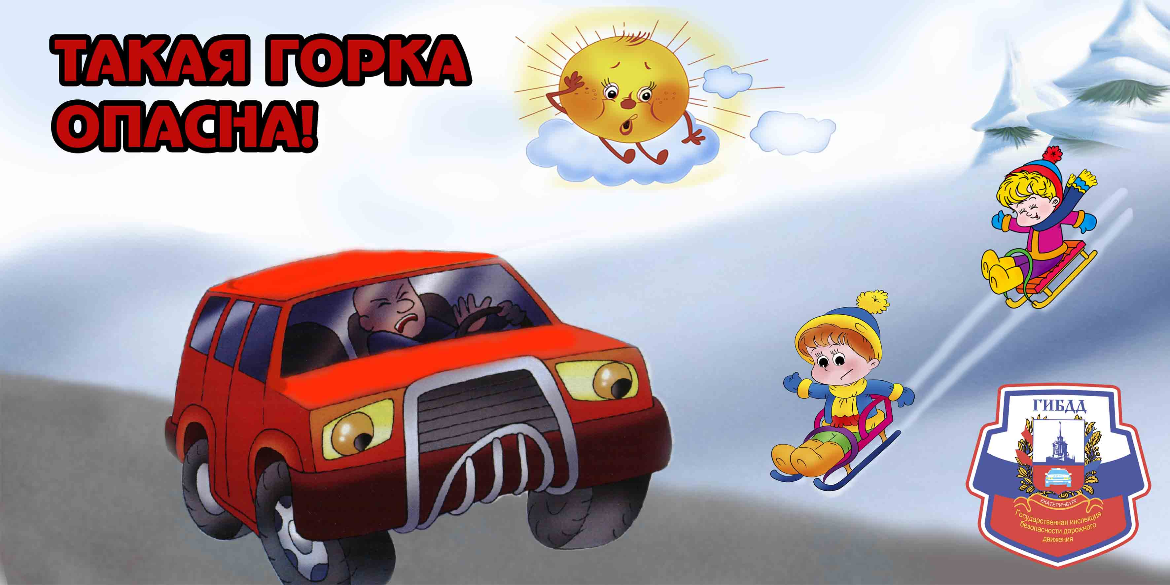гарантии безопасности через неблагоприятные погодные условия, в том числе и гололедицу.

Запомните правила, которые помогут справиться с управлением авто на скользкой дороге:

Двигайся без резких движений не тормози резко на скользкой дороге – это бесполезно и крайне опасно. Проезжая опасный участок, старайся сохранять скорость постоянной. Педалью акселератора пользуйся очень осторожно и плавно. Не делай резких поворотов рулем. В случае необходимости тормози пониженной передачей.

Замедляйся на мостах и эстакадах потенциальная опасность кроется на эстакадах и мостах. На таких участках дорог ледяной слой появляется раньше и исчезает позже.

Смотри в оба при приближении пешехода в гололед сложно не только водителям автомобилей, но и пешеходам. Особенно внимательным будь при приближении к пешеходным переходам. «Люди, которые переходят дорогу, могут поскользнуться и упасть. Не пугайте пешехода резкими звуковыми и световыми сигналами. Приближаясь к пешеходным переходам и местам расположения детских учреждений, заранее снижайте скорость».

Плавно маневрируй и обгоняй 50% успешной поездки во время гололеда – плавные маневры и обгоны. Если машина идет на подъем, выбирай такую передачу, чтобы не пришлось переключаться на другую до полного завершения подъема. На спуске автомобиль должен ехать без нажатия на педаль сцепления.

ОПЕРАЦИЯ «ГОРКА»

Не все виды зимних развлечений полезны для здоровья. В период зимних школьных каникул дети большую часть времени проводят на улице, катаясь на коньках, со снежных горок. Хорошо если во дворах домов есть горки, которые делали взрослые и позаботились о том, чтобы съезд с них не выходил на проезжую часть дороги. В связи с чем, хотелось бы обратиться к родителям – задумайтесь о том, где и как проводит время Ваш ребенок, находясь на улице. Необходимо, в первую очередь, предотвращать катание детей с горок, съезд с которых выходит на проезжую часть, ведь ребенок может оказаться под колесами автомобиля! Если Вы знаете о наличии таких горок, сообщите в ГИБДД – меры к их устранению будут приняты. Благодарим Вас за сотрудничество.

МАДОУ «Детский сад №16» «Звёздочка» с. Кашино
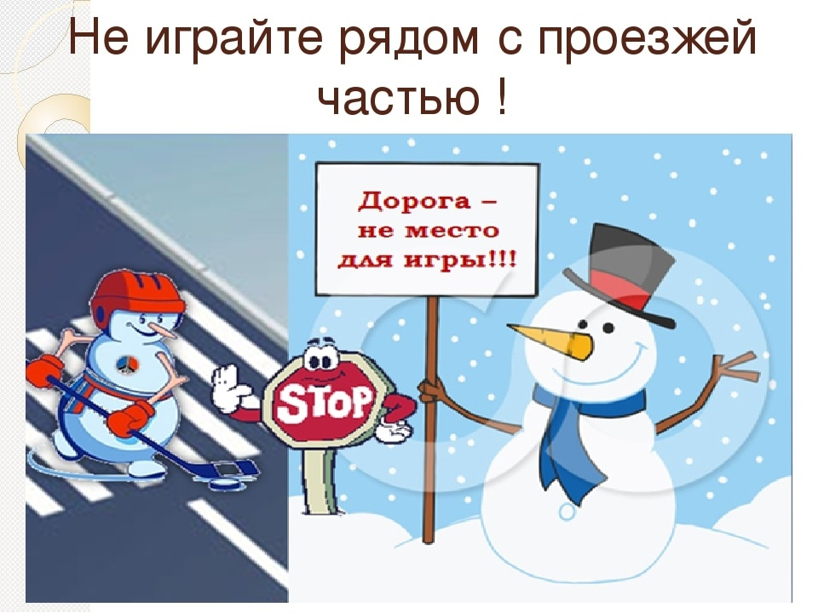– выйдя из автобуса, троллейбуса и трамвая, не обходи его спереди или сзади – подожди, пока он отъедет. Найди пешеходный переход, а если поблизости его нет, осмотрись по сторонам и при отсутствии машин переходи дорогу, если нет пешеходного перехода. В этом месте водитель не ожидает пешеходов и не может мгновенно остановить автомобиль;

– не выезжай на улицы и дороги на роликовых коньках, велосипеде, самокате, санках;

– не играй в мяч и другие игры рядом с проезжей частью. Для игр есть двор, детская площадка или стадион;

– переходи дорогу только поперек, а не наискосок, иначе ты будешь дольше находиться на ней и можешь попасть под машину;

– никогда не спеши, знай, что бежать по дороге нельзя;

УВАЖАЕМЫЕ РОДИТЕЛИ!

При современных скоростях движения автомобилей и городского электротранспорта большинство дорожно-транспортных происшествий происходит по вине пешеходов (взрослых и детей). Эти происшествия сопровождаются травмами, а иногда приводят к тяжким трагическим последствиям.

Регулярно повторяйте детям следующие установки:
– перед тем как выйти на проезжую часть, остановись и скажи себе: «Будь осторожен»;

– никогда не выбегай на дорогу перед приближающимся автомобилем: водитель не может остановить машину сразу;
– когда выходишь с другими детьми на проезжую часть, не болтай, сосредоточься и скажи себе и ребятам: «Будьте осторожны».

- Не запугивайте детей опасностями на улицах дорогах. Страх так же вреден, как неосторожность и беспечность. Школьники должны уметь ориентироваться в дорожной обстановке.
- Используйте побудительные мотивы безопасного поведения:

– нежелание ребенка огорчать родителей неправильными действиями;

– осознание возможных последствий неправильного поведения, которое может приводить к несчастным случаям и авариям.

Сами знайте и выполняйте правила движения, будьте для детей примером дисциплинированности на улице.

– перед тем как выйти на проезжую часть, убедитесь, что слева, справа и сзади, если это перекресток, нет приближающегося транспорта;

